**ESCOLA TÉCNICA ESTADUAL DE GUAIANAZES**

**BEATRIZ VITÓRIA PEREIRA CARDOSO**

**JOAQUIM VINICIUS ANDRADE LIMA**

**JOSÉ NILTON DA COSTA**

**JULIO DA CONCEIÇÃO SANTOS FREIRE**

**RUTIENY PIRES DA ROCHA**

**VITOR CARMO DOS SANTOS**

**Etec Help: Sistema de monitoria para Etec**

SÃO PAULO/SP

ANO 2020

**BEATRIZ VITÓRIA PEREIRA CARDOSO**

**JOAQUIM VINICIUS ANDRADE LIMA**

**JOSÉ NILTON DA COSTA**

**JULIO DA CONCEIÇÃO SANTOS FREIRE**

**RUTIENY PIRES DA ROCHA**

**VITOR CARMO DOS SANTOS**

**Etec Help: Sistema de monitoria para Etec**

Trabalho de conclusão de curso apresentado à Escola Técnica Estadual de Guaianazes como parte dois requisitos para obtenção do grau de Técnico em Informática, sob orientação das professoras Aline Mendonça Cordeiro e Vanessa Ferraz Duarte Costa.

SÃO PAULO/SP

ANO 2020

**BEATRIZ VITÓRIA PEREIRA CARDOSO**

**JOAQUIM VINICIUS ANDRADE LIMA**

**JOSÉ NILTON DA COSTA**

**JULIO DA CONCEIÇÃO SANTOS FREIRE**

**RUTIENY PIRES DA ROCHA**

**VITOR CARMO DOS SANTOS**

**Etec Help: Sistema de monitoria para Etec**

Sumário

CARACTERIZAÇÃO DA EMPRESA DESENVOLVEDORA 5

OBJETIVOS GERAIS 6

OBJETIVOS ESPECIFICOS 7

FUNDAMENTAÇÃO TEÓRICA 7

SOLUÇÃO PROPOSTA 9

METODOLOGIA 9

ANÁLISE DO PROJETO 9

SISTEMA 11

REFERÊNCIAS BIBLIOGRÁFICAS 15

# CARACTERIZAÇÃO DA EMPRESA DESENVOLVEDORA

**Histórico**

A empresa Sirius, foi criada por Beatriz Vitória Pereira Cardoso, Vitor Carmo dos Santos, Júlio Conceição Santos Freire, Rutieny Pires da Rocha, Joaquim Vinicius Andrade Lima e José Nilton da Costa, em fevereiro de 2020 por alunos da ETEC de Guaianazes, durante uma aula de PTCC. Com o objetivo de desenvolver soluções informatizadas de qualidade para nossos clientes e obter nossos diplomas de Técnicos em Desenvolvimento de Sistemas. Em março de 2020 foi escolhido o nome da empresa e em abril de 2020 foi decidido a identidade visual da empresa.

**Descrição**Empresa do setor de informática especializada no desenvolvimento de sistemas eletrônicos para empresas de pequeno a médio porte.

**Slogan**“We are Sirius”

**Logo**A imagem escolhida para representar a empresa Sirius é a figura estilizada de um lobo, envolvido por dois círculos com o nome da empresa abaixo. O lobo é um animal de vida social, cujas características de organização e hierarquia são invejáveis.  
É um membro da família canídea do gênero canis e por esse motivo uma ótima escolha para ser referência da estrela Sirius na constelação de Cão Maior.  
Os dois círculos também representam a estrela Sirius uma vez que, na verdade, Sirius é uma estrela binária, constituída por duas estrelas que orbitam entre si.  
A fonte escolhida para o nome da empresa é a EngraversGothic BT, uma fonte impactante e sofisticada, e as cores do logo são o preto que de acordo com a teoria das cores transmite elegância e formalidade, e o branco, cor oposta ao preto que aumenta o contraste e reforça a intenção.  
  


**Organograma**

**PROBLEMA**

Como ajudar alunos com déficit em matemática e raciocínio lógico?

# OBJETIVOS GERAIS

Proporcionar um canal de troca de conhecimento entre alunos, alunos veteranos e professores visando contribuir para um ambiente de ensino mais produtivo e igualitário

# OBJETIVOS ESPECIFICOS

Desenvolver uma interface de interação para alunos, alunos veteranos e professores trocarem conhecimentos.

Possibilitar a publicação de videoaulas e conteúdo PDF para auxiliar os estudos.

Disponibilizar agendamento de aulas particulares online ou presenciais.

Permitir a o usuário manifestar sua satisfação com a ajuda por meio de um sistema de qualificação.

# FUNDAMENTAÇÃO TEÓRICA

**Justificativa**A principal motivação e escolha do tema para esse projeto é a importância do conhecimento dos alunos em relação ao foco na matemática básica e consequentemente ao raciocínio lógico que atualmente se encontra em um grande déficit.

Além de a matemática ajudar em situações do cotidiano, ela também ajuda a desenvolver o raciocínio lógico. E mesmo sendo aplicada constantemente no nosso cotidiano, ela é a matéria com maior defasagem na educação fundamental, assim tendo como impacto uma elevação na desistência de alunos no ensino superior e, mesmo que o aluno seja aprovado nessa matéria, alguns deles sentem dificuldade em utilizar o que aprendeu. Muitos têm até mesmo uma autoestima baixa, ou sofrem uma certa rejeição por não dominar a assuntos da matéria.

O problema disso não é só causado pelo aluno, muitos não tem o acompanhamento do país na sua rotina escolar, fazendo com que o aluno não se esforce adequadamente para as tarefas escolares, pois não tem o seu apoio, outros têm dificuldade de compreender o método de aula dado pelo professor ou até mesmo, professores que não se empenham, não tem a paciência para ajudar os alunos com dificuldade, ou mesmo não tem um bom relacionamento com os alunos

Dados da SAEB (Sistema de Avaliação da Educação Básica) indicam que o nível adequado da aprendizagem em matemática é praticamente o mesmo de 13 anos atrás, além de ser uma porcentagem pequena mostra que não tivemos grandes avanços.

A quantidade de vídeos online gratuitos com ferramentas de aprendizado também online traz oportunidades para uma nova metodologia na educação

Muitos alunos que têm um melhor aprendizado estão expostos a estímulos visuais e sonoros, em comparação com o ensino tradicional. O McKinley et al (2009), comprovaram que alunos que utilizaram podcasts como estudo, tiveram melhores notas em relação aos alunos que tiveram aulas tradicionais.

Durante a 31ª Reunião Anual da ANPEd, POWELL (2008) ministrou um minicurso sobre o uso de vídeo aulas para aprendizagem e ensino em matemática, na qual resultou ótimas experiências para registrar e avaliar a resolução de problemas por parte dos alunos do fundamental e ensino médio

Segundo o diretor de pesquisa da plataforma YouCubed e pesquisador pela Universidade de Stanford a leitura de dados ajuda na compreensão de probabilidades, números gráficos, questões lógicas, e com isso ajuda as pessoas a tomar decisões e a entender padrões.

Em tempos como agora, vivendo em meio à pandemia, a firme compreensão de estatísticas e dados, ajudaria a ter uma maior conscientização e análise do que o vírus está causando e as consequências dele, tendo de fato a realidade do que ele é.

No meio de tudo isso, o nosso projeto terá um maior impacto na vida dos estudantes, que em sua maioria estão no ensino médio e são de escola pública, e ira intervir nesse déficit, ajudando os alunos a terem mais facilidade de acompanhar o ritmo das aulas, com o método de aprendizagem online, já que a internet é o maior ambiente de pesquisa estudantil. Tendo a ajuda dos professores em formato de vídeo aula, dando a possibilidade de revisar um conteúdo ou até mesmo preparando o aluno para a matéria que irá ser abordada, e com a ajuda mutua dos alunos da mesma unidade escolar, assim mostrando várias opções de caminho para a compreensão do conteúdo passado, e mostrando que o aprendizado da matemática, sendo ela até básica, traz um grande impacto na vida das pessoas, sendo na profissão desejada ou para alcançar ela, e até mesmo no cotidiano, mudando a realidade educacional do nosso país e consequentemente mudando o futuro

**Público Alvo**

Alunos da Etec de Guaianazes que tem algum tipo de dificuldade em programação, raciocínio lógico ou matemática

# SOLUÇÃO PROPOSTA

A solução proposta é um site, onde possa conter vídeos aulas para os alunos que tem algum tipo de dificuldade em Programação ou em Matemática, para que assim eles possam rever o conteúdo e, portanto, compreender o mesmo. Caso o Aluno ele ainda tenha dificuldade em algum tópico mesmo com as vídeo aulas, ele pode, por meio do nosso site conversar com um voluntário da mesma unidade escolar que ele e agendar uma aula com esse voluntário para ensinar esse tópico para ele nas dependências da unidade escolar.

# METODOLOGIA

Para saber qual problema solucionar e também para própria solução do problema selecionado, utilizamos o brainstorm. E para fundamentar nosso projeto utilizamos de pesquisas bibliográficas.

# ANÁLISE DO PROJETO

**Diagrama de Caso de Uso**

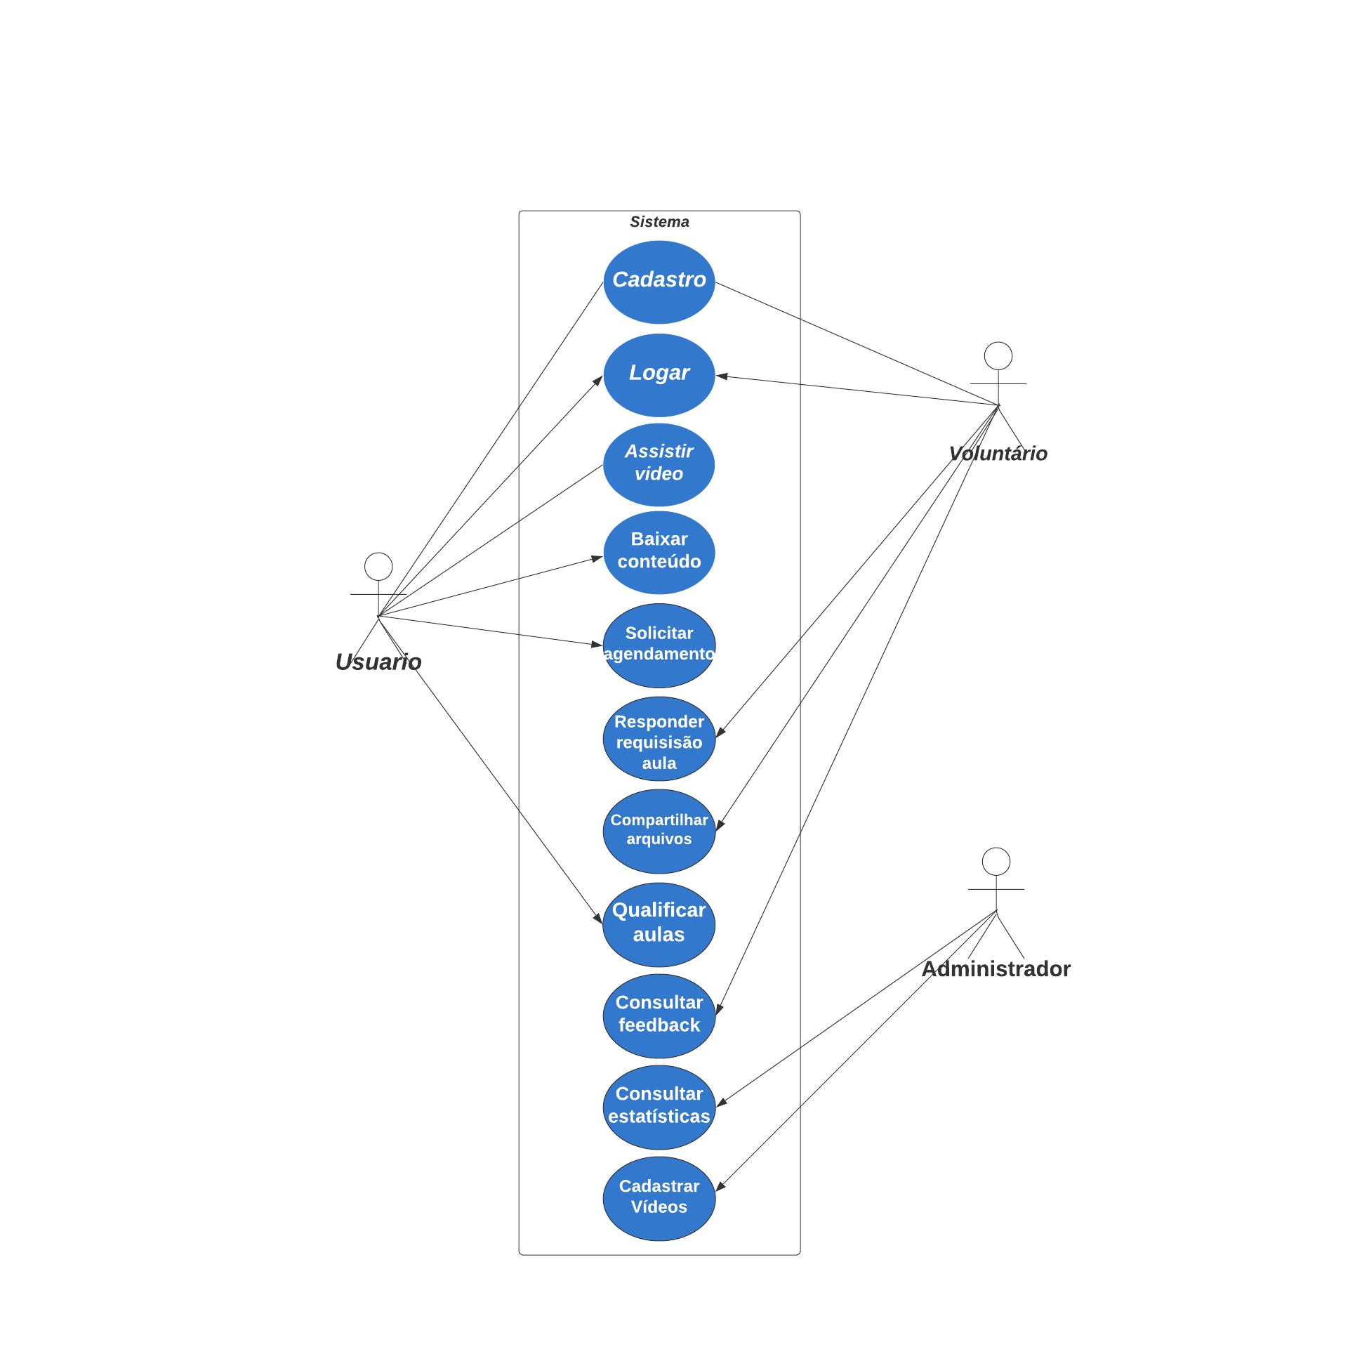

**Modelo Entidade-Relacionamento**

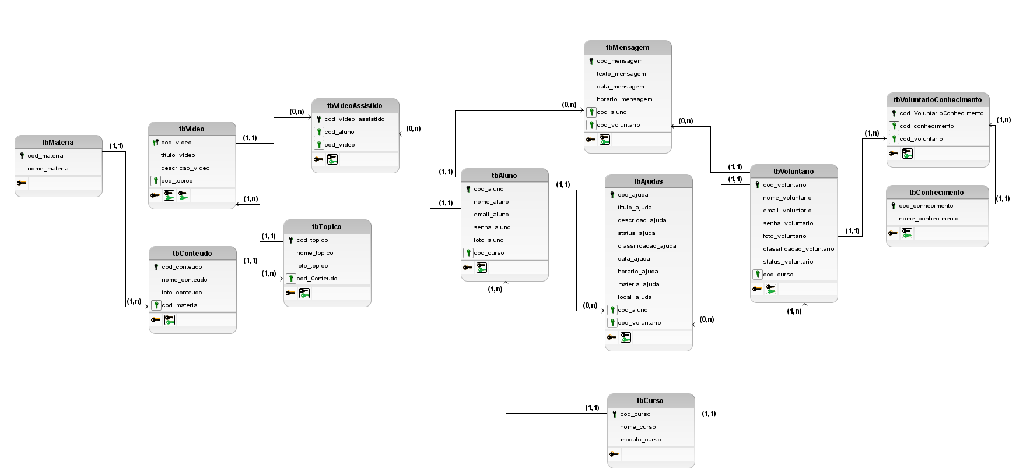

# SISTEMA

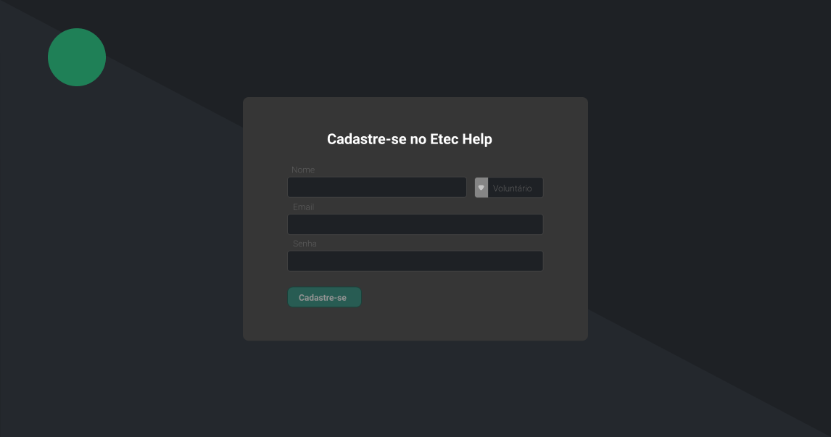

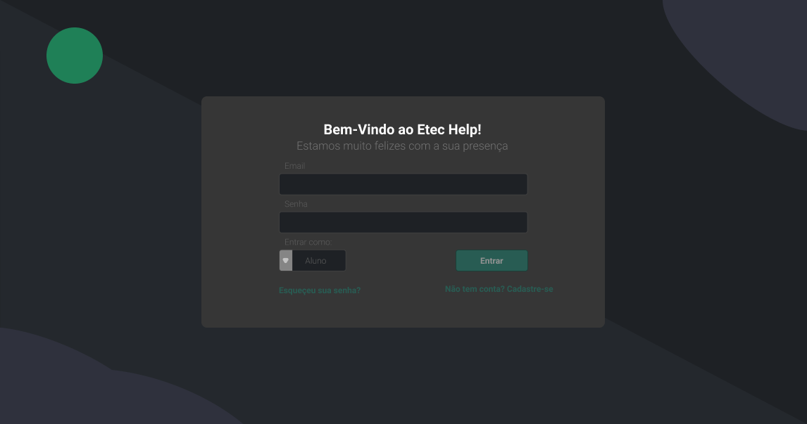

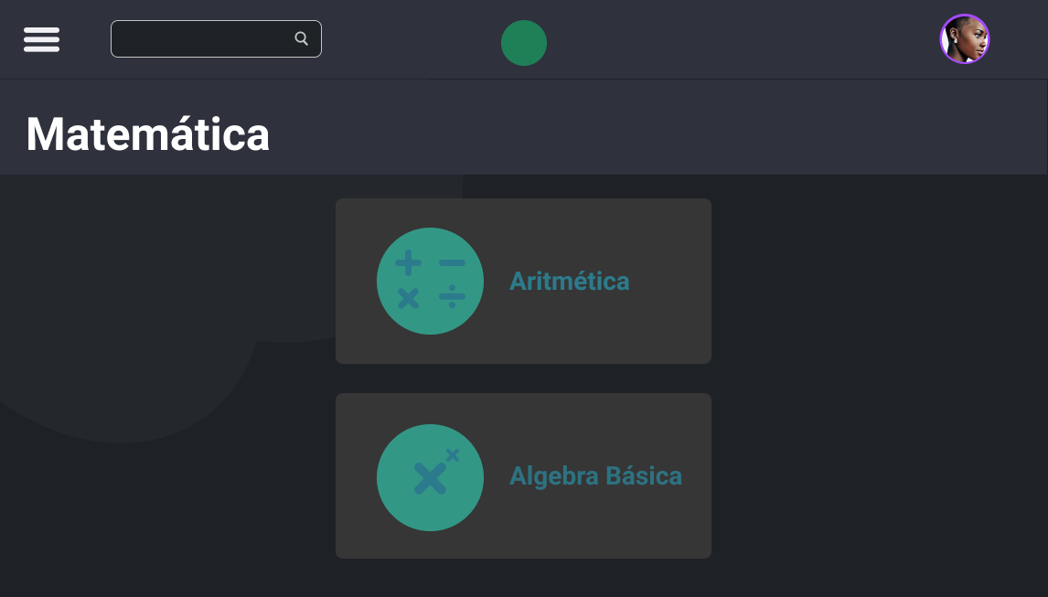

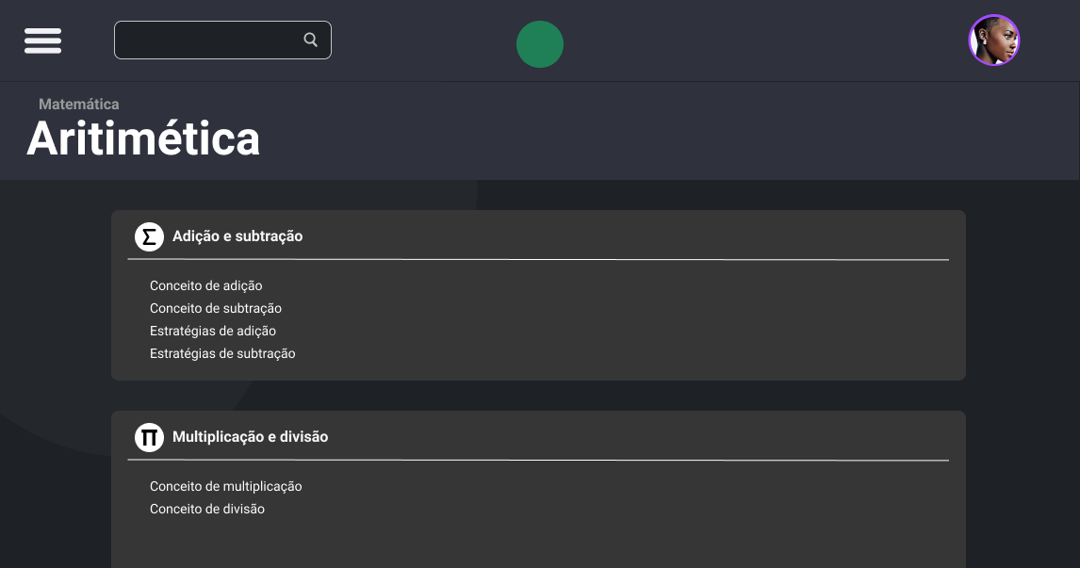

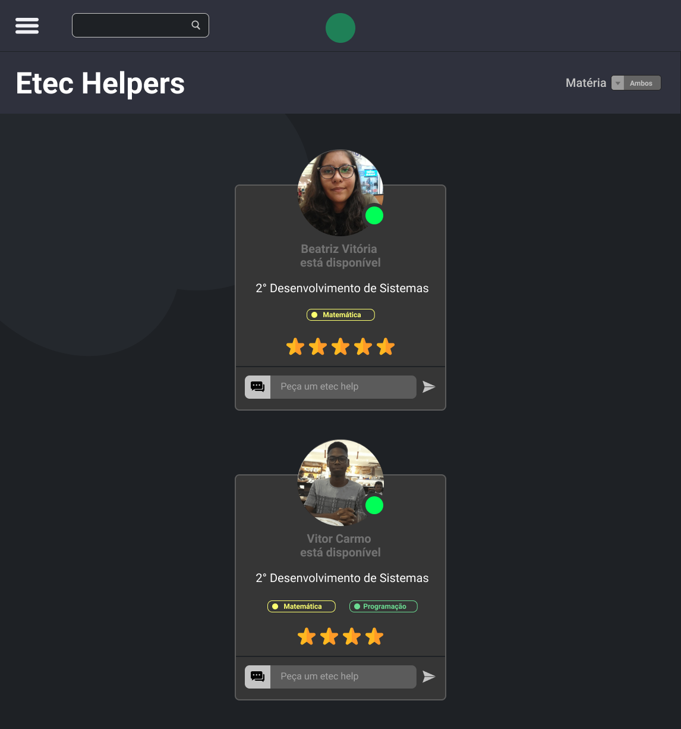

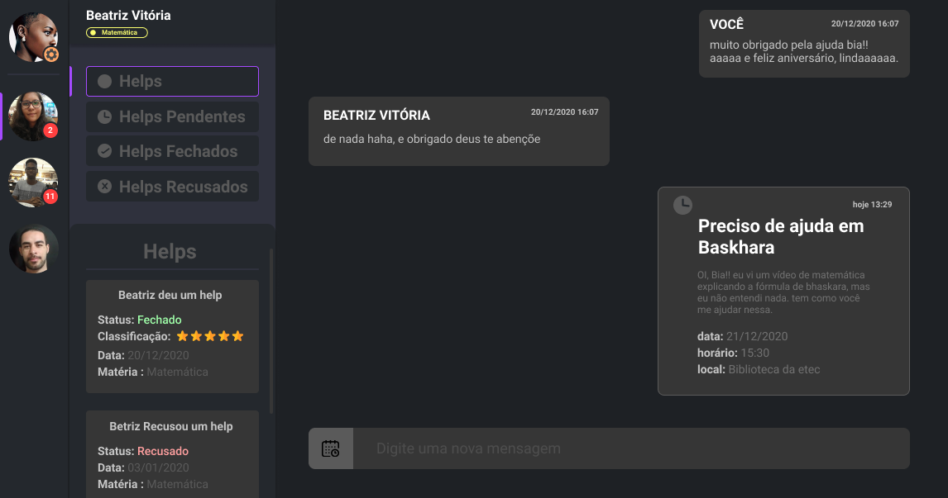

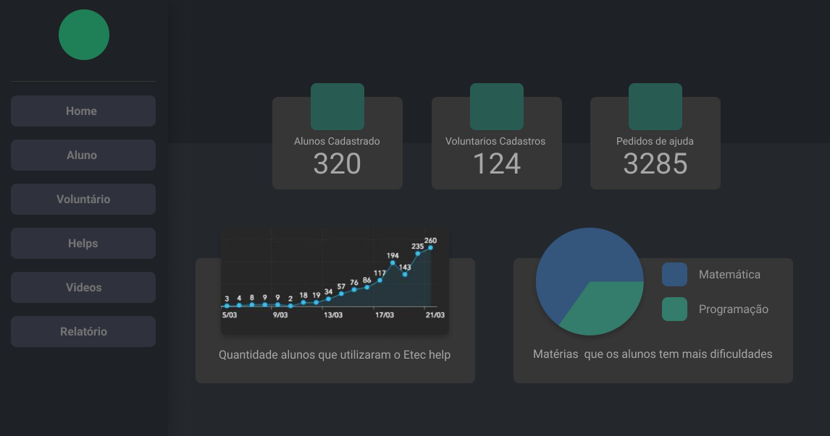

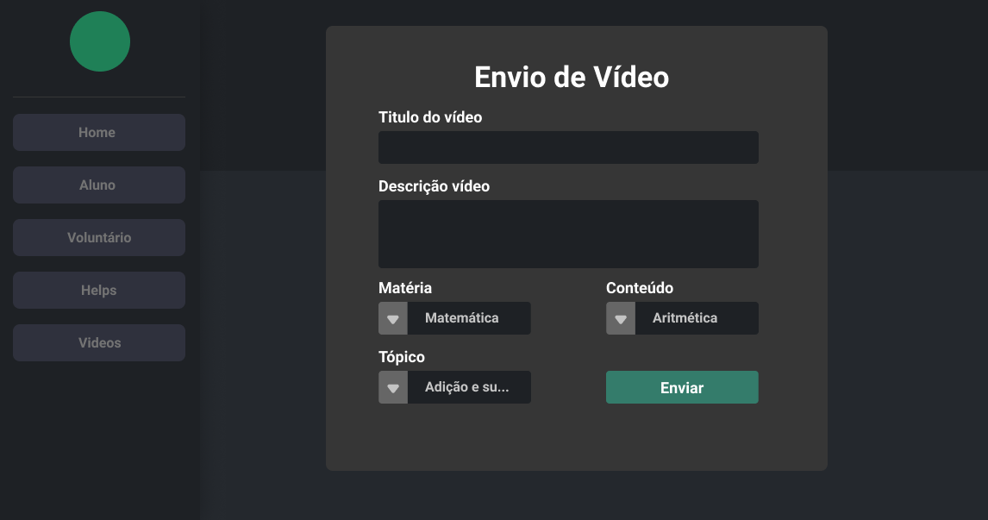

# REFERÊNCIAS BIBLIOGRÁFICAS

Guimarães. João Paulo Silva. Uma experiência sobre o ensino da matemática no ensino médio sob a perspectiva da utilização de problemas da OBMEP. **Repositório institucional UFScar**. Disponível em <https://repositorio.ufscar.br/bitstream/handle/ufscar/12289/Dissertação%20final.pdf?sequence=1&isAllowed=y>. Acesso em:18 jun 2020

Idoeta, Paula Adamo. As falhas do ensino da matemática expostas pela pandemia do coronavírus. **UOL**. Disponível em: <https://educacao.uol.com.br/noticias/bbc/2020/06/06/as-falhas-do-ensino-da-matematica-expostas-pela-pandemia-do-coronavirus.htm>. Acesso em: 22 jun. 2020.

Santos, Josiel Almeida. Dificuldades na Aprendizagem de Matemática. **Secretária da educação**. Disponível em: <http://www.educadores.diaadia.pr.gov.br/arquivos/File/2010/artigos_teses/MATEMATICA/Monografia_Santos.pdf>. Acesso em: 17 jun. 2020.